Муниципальное бюджетное общеобразовательное учреждение средняя общеобразовательная школа № 61

Утверждаю:
Директор МБОУ СОШ № 61
__________Е.В. Табаровец
13.10.2022 года
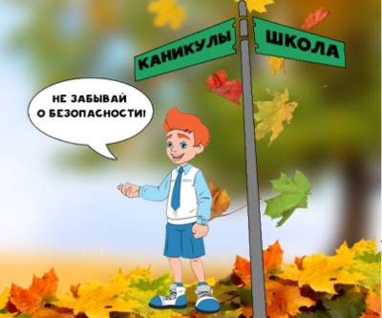
Инструктаж
для обучающихся и их родителей об охране жизни и здоровья на период осенних каникул
Приближаются осенние каникулы, нужно заранее позаботиться об организации проведения осенних каникул детьми, о сохранении здоровья и безопасности. Чтобы каникулы прошли без ограничений, чтобы ребенок провел их с пользой для своего соматического, психологического и психического здоровья советуем:
- Соблюдать правила дорожного движения в осеннее время. Быть осторожными и внимательными во время движения по дороге, особенно в вечернее время суток.
- Не разговаривать с незнакомыми людьми, не садиться в незнакомый транспорт.
- Осторожно обращаться с газовыми и электроприборами, предметами бытовой химии, лекарственными препаратами.
- Не подходить, не трогать руками подозрительные предметы. В случае обнаружения сообщить взрослым, в полицию.
- Находясь дома, не открывать дверь незнакомым людям.
- Не пребывать на водоёмах в период осенних каникул.
- Всегда сообщать родителям о своем местонахождении.
- Не находиться на улице без сопровождения взрослых после 22 часов несовершеннолетним до 16 лет, после 23 часов - с 16 до 18 лет.
- Соблюдать правила поведения в общественных местах.
- Не увлекаться длительным просмотром телевизора, многочасовой работой за компьютером.
- В плане укрепления здоровья и профилактики гриппа, ОРВИ, в целях предотвращения распространения новой коронавирусной инфекции (COVID-19):
- Соблюдать режимные моменты во время каникул: соблюдение приема пищи, вовремя ложиться спать, чтобы сон был достаточный.
- Избегать места скопления людей.
- Избегать контакта с больными людьми.
- Чаще мыть руки, реже касаться руками носа и губ.
- Больше проводить время на свежем воздухе, прогулки и спортивные занятия на свежем воздухе - лучший способ отдыха на каникулах
- Проводить чаще влажную уборку дома и проветривание.
- Сохранять физическую активность, побольше читать художественную литературу.

